**Виды занятий**

Занятия по пожарной безопасности при работе с дошкольниками можно проводить в различной форме.

**Игровые занятия**

**Самый увлекательный вариант — облечь образовательную деятельность в игру, самый естественный вид детской деятельности.** В этом случае ребёнок незаметно для себя будет усваивать полезные знания. Игровые занятия могут проходить в виде игры-путешествия, часто педагог привлекает сказочных персонажей, которым нужно помочь или чему-то их научить.

Ребята всегда с энтузиазмом воспринимают сюжетно-ролевые игры. Тему пожарной безопасности затрагивают такие варианты, как «Семейный отдых на природе» (риск лесного пожара), проигрывание ситуации «Вызов по телефону 01 пожарной службы». При этом воспитатель распределяет роли, продумывает сюжет и подбирает необходимые атрибуты. В процессе такой увлекательной деятельности дошкольники хорошо запоминают, куда звонить при обнаружении пожара, что следует говорить, что делать, когда взрослых нет дома.

***Участвуя в сюжетно-ролевой игре, ребёнок занимает активную позицию, «проживает» определённую ситуацию, что, конечно же, способствует усвоению знаний и умений.***

*Сюжетно-ролевая игра позволяет ребёнку проживать реальную жизненную ситуацию*

Также полезны игры-инсценировки с привлечением игрушечных машинок, макетов домов, фигурок людей. Дошкольники управляют их действиями, моделируя ту или иную ситуацию, к примеру, процесс тушения очага возгорания.

*Манипуляции с игрушками помогают усвоить полезные знания по пожарной безопасности*

**В старшей и подготовительной группах можно проводить занятия по пожарной безопасности в форме викторины или конкурсов (стихотворных и изобразительных, музыкальных и спортивных).** Это даёт школьникам возможность самовыражения, на подобные мероприятия можно даже приглашать родителей. При проведении игровых конкурсов нужно учитывать ряд моментов:

* добровольное участие детей (задача воспитателя — создать для этого мотивацию);
* яркие запоминающиеся названия конкурсов;
* поощрения (например, в виде символических призов);
* ребята, не принимающие непосредственного участия в конкурсе, задействуются в качестве жюри;

**В структуру игрового занятия также можно включать подвижные игры, эстафеты подходящей тематики («Помощники пожарных», «Затуши костёр») и дидактические игры.** Что касается последних, то педагог использует печатный материал (его можно изготовить самостоятельно). Пример пособия – «Четвёртый лишний»: из предложенных картинок необходимо выбрать предмет, который не может спровоцировать пожар (кипятильник, телевизор, картина, утюг). Ещё один подходящий вариант – «Выбери нужное»: нужно отобрать предметы, являющиеся атрибутами пожарного (шлем, телефон, зажигалка, ящик с песком, кислородная маска, пожарный шланг).

**Познавательные занятия**

**В старшей и подготовительной группе можно проводить познавательные занятия.** Педагог доносит до детей определённую информацию, например на тему «Электроприборы в доме, несущие опасность», «Профессия пожарного» и пр., по ходу повествования задавая детям закрепляющие вопросы. При этом обязательно используется наглядность — атрибуты пожарного, настоящие электрические приборы, красочные картинки и фотографии.

*[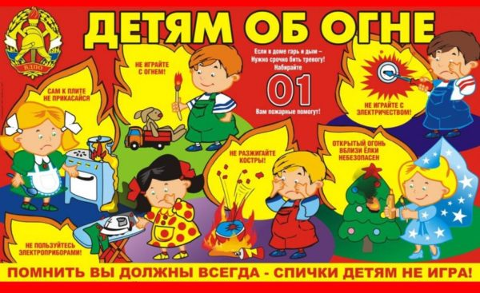](https://melkie.net/wp-content/uploads/2017/09/detyam-ob-ogne-plakat-dlya-dou.jpg)*

*Познавательные занятия должны включать в себя максимум наглядности*

**Коммуникативные занятия**

**Тему пожарной безопасности можно затрагивать и на занятиях по развитию речи.** В ходе такой деятельности дошкольники учатся свободно общаться, рассуждать, обосновывать свою точку зрения.

Воспитатель проводит беседы, загадывает загадки (про бытовые электроприборы, атрибуты пожарного и пр.), побуждает ребят составлять рассказ по картине («Пожар в лесу»), проводит речевые игры (например, «Разрешается — запрещается»). Также хорошо работает метод создания проблемных ситуаций.

1. Что может произойти, если поджечь траву в лесу или не потушить костёр?
2. Что нужно предпринимать, если ты почувствовал дым в квартире?

Можно попросить дошкольников самостоятельно сформулировать правила: что не должен делать ребёнок, когда взрослых нет дома.

**Чтение художественной литературы**

**Любую познавательную тему можно закреплять средствами художественной литературы.** Ведь, многие сказки, рассказы, стихотворения содержат элементы явного нарушения ключевых правил пожарной безопасности (тот же известный всеми «Кошкин дом»). Дошкольники осмысливают поведение литературных героев и на их поучительном примере сами решают, как бы они поступили в похожей ситуации.

Полезно заучивание стихотворений на подходящую тематику, а также разыгрывание коротеньких сценок по мотивам прочитанного.

Приведём примерный список произведений для чтения воспитанникам детского сада.

* Потешка «Дон — дон- дон / Загорелся кошкин дом…» (в младшем возрасте)
* «Кошкин дом» С. Маршак
* «Как ловили уголька» Ж. Толмазова
* «Пожарыч» Д. Кокшаров
* «Хитрый огонь и вода» Молехина
* «Спичка — невеличка» Е. Хоринский
* «Обыкновенная история» К. Орлова
* «Загадки об электроприборах» Л. Сумина
* «О спичках», «Об опасных предметах», «О средствах бытовой химии» А. Шевченко
* «Кем быть? » Л. Сумина
* «Красная машина» К. Оленев
* «Пожарная часть» З. Бурлева
* «Куда спешат красные машины» Т. Фетисова
* «Служба 01» З. Бурлева
* «Экипировка» З. Бурлева
* «Пожарные рукава» З. Бурлева
* «Антошка — пожарник» К. Ибрагимова
* «Как неразлучные друзья в огне не горели» А. Иванова
* «Малышам об огне» Н. Пороховник

**Продуктивная деятельность**

Свои знания об опасности пожара, работе пожарного, возгорании в лесу ребята с удовольствием отображают в продуктивной деятельности — создают выразительные рисунки, яркие аппликации, замысловатые поделки из бумаги, природного и бросового материала.

*Любая познавательная тема лучше усваивается, если её закрепить в продуктивной деятельности*

**Трудовая деятельность**

Привлекая дошкольников к практической трудовой деятельности также можно закреплять тему пожарной безопасности. Например, воспитатель подчёркивает детям важность уборки на участке сухих листьев и травы — это может являться причиной пожара. В этом случае ребята с энтузиазмом помогут дворнику выполнить его работу, почувствовав при этом свою самостоятельность.

Ещё один вариант — привлекать 5–7-летних детей (старшее дошкольное звено) к изготовлению атрибутов для проведения сюжетно-ролевых игр (например, «Семейный отдых на природе»).

***Полезно давать трудовые задания для выполнения дома: это привлечёт родителей к самой проблеме пожарной безопасности, а также будет способствовать сближению членов семьи.***

**Занятие-экскурсия**

Дошкольники всегда с восторгом воспринимают посещения каких-либо интересных мест, находящихся за пределами детского сада. Особенно, если это увлекательная экскурсия в пожарную часть.

*Очень интересно проверить своими руками действие огнетушителя*

Именно здесь можно своими глазами увидеть, как работает огнетушитель, побывать в гараже, где стоят пожарные машины, посмотреть их устройство (откуда берётся вода для тушения огня, как работает сирена и «мигалка» и пр.). Если повезёт, то сотрудники пожарной службы дадут ребятам примерить свою форму, и тогда они смогут ощутить себя настоящими борцами с огнём.

*[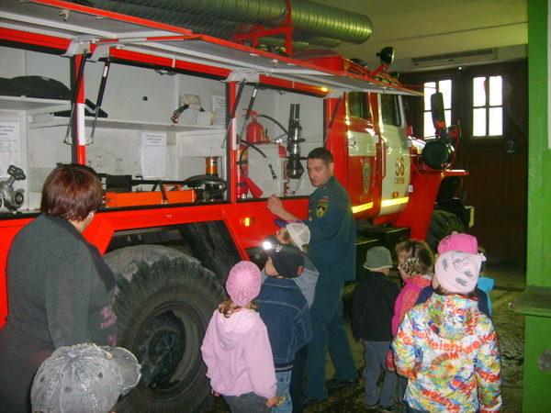](https://melkie.net/wp-content/uploads/2017/09/doshkolniki-rassmatrivayut-pozharnuyu-mashinu.jpg)*

*Очень интересно своими глазами увидеть устройство пожарного транспорта*

На память о таких интересных мероприятиях обычно остаются яркие фотографии, из которых воспитатель потом может составить фотоколлаж и повесить в группе.

**Опытно-экспериментальная деятельность**

Юные исследователи очень любят проводить разнообразные опыты, а также наблюдать их. Некоторые из них связаны с исследованием огня и приводят дошкольников к важным выводам, которые наверняка пригодятся им в жизни.

1. Воспитатель демонстрирует ребятам, как загораются от горелки те или иные материалы. Быстро вспыхивают бумага, вата, материал. А вот дерево горит не так быстро, но, тем не менее также сгорает полностью. А вот если поднести к огню монетку (металл), она не будет гореть, а только сильно нагреется. При погружении монеты в стаканчик с водой можно услышать шипение. Из всего этого дошкольники делают вывод, что никакие вещи нельзя подносить близко к огню. И если металлический предмет не загорится, то об него можно довольно сильно обжечься.
2. Педагог поджигает бензин в четырёх фарфоровых ёмкостях. Одну он заливает подкрашенной водичкой, вторую — подслащённой, третью чашку — засыпает песком, а четвёртую полностью накрывает плотным материалом. При этом во всех чашках огонь гаснет. Таким образом, ребята делают вывод, что огонь можно погасить водой (в любом виде), песком или тканью (перекрыв доступ кислорода). Причём, воспитатель обращает внимание, что вместе песка вполне можно брать землю из цветочных горшочков, которые стоят в комнате.

**Реализация индивидуального подхода на занятии по пожарной безопасности**

Педагогический процесс в ДОУ всегда проходит эффективнее при умелом использовании индивидуального подхода. Так, педагог всегда знает особенности характера своих воспитанников, их склонность к тем или иным видам деятельности. Это учитывается, например, при участии в конкурсах: более активные ребята, которые любят быть в центре внимания, будут читать стихи, участвовать в сценках. Застенчивые и спокойные детей, наоборот, будут чувствовать себя комфортно при выполнении продуктивной работе (рисование, создание поделок и пр.).

Эти же моменты стоит учитывать и при визите в группу гостей (сотрудника пожарной службы). Если он просит подойти к нему кого-то из детей, то не стоит привлекать для этой цели скромного ребёнка.

**Мотивирующие моменты в процессе занятия**

Чтобы тема пожарной безопасности заинтересовала дошкольников, педагог создаёт у них соответствующую мотивацию. **Прежде всего, нужно продумать необычное интригующее начало занятия.** Например, в группу «влетает» с известием игрушечная птичка: у неё в лесу случился пожар. Горит всё: и деревья, и травы, и домики лесных обитателей. При этом воспитатель демонстрирует ребятам подходящую фотографию или картинку.

*[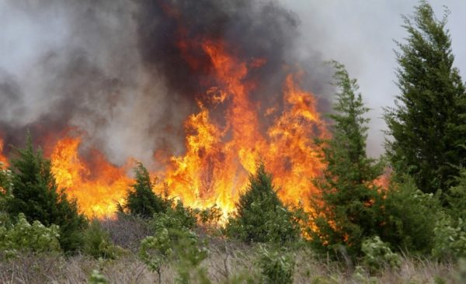](https://melkie.net/wp-content/uploads/2017/09/pozhar-v-lesu.jpg)*

*Яркая картина лесного пожара обязательно привлечёт внимание дошкольников*

При изучении пожарной безопасности на природе можно рассказать ребятам грустную историю. Люди отдыхали на природе. Они уехали, потушив за собой костёр, но не заметили, что маленький уголёк откатился и постепенно превратился в большой огонь. Все лесные жители были в ужасе: деревья молча плакали, животные убегали от жара и дыма. И вот зайчик прибежал к ребятам в группу, чтобы обо всём этом рассказать.

Рассматривая тему возгорания в квартире, занятие можно начать с появления испуганного котёнка с перебинтованной лапкой: он обжёг её потому, что люди оставили включённым утюг.

Воспитатель может пригласить ребят в путешествие по городу Опасности. Там есть улица под названием «Будь осторожен», потому что там живут маленькие жители, которые иногда могут привести к большой беде. Далее следует загадка.

* В маленьком домишке живут шалунишки
* И они весь денёк добывают огонёк. (Спички.)

Занятие можно начать с чтения отрывка из стихотворной сказки С.Я. Маршака «Кошкин дом», в котором ярко описывается разрушающее действие огня.

***Словечко за словечком —  
И снова разговор,  
А дома перед печкой  
Огонь прожёг ковёр.***

***Ещё одно мгновенье —  
И лёгкий огонёк  
Сосновые поленья  
Окутал, обволок.***

***Взобрался по обоям,  
Вскарабкался на стол  
И разлетелся роем  
Золотокрылых пчёл.***

***С.Я. Маршак***

Дошкольникам нравится чувствовать себя самостоятельными и исправлять чужие ошибки. Можно использовать мотив письма (для выразительности используется обгоревший конверт), в котором находится стихотворение про спички Г. Остера из цикла «Вредные советы».

***Спички — лучшая игрушка***

***Для скучающих детей.***

***Папин галстук, машин паспорт —***

***Вот и маленький костёр.***

***Если тапочки подкинуть***

***Или веник подложить***

***Можно целый стул зажарить,***

***В тумбочке сварить уху.***

***Если взрослые куда-то***

***Спички спрятали от вас,***

***Объясните им, что спички***

***Для пожара вам нужны.***

***Г. Остер***

После знакомства с этим произведением ребята с удовольствием расскажут, чего не нужно делать во избежание беды, закрепляя тем самым правила пожарной безопасности.

Чтобы мотивировать детей к познавательной деятельности в структуру занятия обязательно нужно включать физкультминутки и пальчиковую гимнастику на тему огня, пожарных и пр.

**Пальчиковая гимнастика «Спички и огонь»**

|  |  |
| --- | --- |
| Спички опасны, Их только тронь — | Дети грозят пальчиком |
| Сразу появится Яркий огонь! | Поднимают руки вверх, шевелят пальчиками |
| Сначала маленький, | Руки перед собой |
| А потом большой, большой! | Руки вверх, шевелят пальчиками |
| Подул ветерок | Дуют |
| И огонь погас. | Опускают руки |

**Физкультминутка «Пожарный»**

|  |  |
| --- | --- |
| На одной ноге постой-ка Будто ты пожарный стойкий | Стоят на правой ноге |
| А теперь постой на левой Будто ты пожарный смелый | Стоят на левой |
| Руку левую к груди И огонь скорей туши | Имитируют работу пожарным рукавом |

**Физкультминутка «Кошкин дом»**

|  |  |
| --- | --- |
| Мы дружные ребята И в сказку мы идём | Дети шагают по кругу, высоко поднимая ноги |
| Посмотрим, кто же в сказке Потушит кошкин дом | Наклоны вперёд и назад |
| И если надо, тоже -Мы будем помогать | ходят в полуприсяде, руки на коленях |
| И каждому мы скажем: «С огнём нельзя играть» | повороты влево и вправо с грозящим жестом |

**Картотека популярных тем по пожарной безопасности, используемых при работе с дошкольниками**

Конкретные темы для занятий по пожарной безопасности в детском саду определяются исходя из основных целей обучения. Можно выделить следующие блоки.

1. «Осторожно, огонь!», «Огонь — это друг или враг?», «Злой и добрый огонь», «Спички не тронь — там спрятался огонь».
2. «Пожароопасные предметы», «Отчего загорелся Кошкин дом», «Опасные электроприборы», «Откуда может прийти беда».
3. «О правилах важных — пожаробезопасных», «Как вести себя при пожаре».
4. «Профессия — пожарный», «Героизм пожарных», «Укротители огня», «Пожарные на учении».

**Фрагменты конспектов занятий по пожарной безопасности в ДОУ — таблица**

|  |  |
| --- | --- |
| **Автор и название занятия** | **Ход занятия** |
| Тюмина О.А. «Спички — детям не игрушка» Вторая младшая группа | Воспитатель демонстрирует ребятам коробочку с игрушками, и их нужно расставить по своим местам. Там оказывается и коробок спичек. Раздаётся писк — оказывается, это спички просят, чтобы их зажгли, потому что они очень хотят поиграть с детьми. Педагог достаёт из коробка «зажжённую» спичку (имитация) и вскрикивает — как будто огонь обжёг ей пальцы. После этого воспитатель предлагает малышам поиграть со спичками. Конечно же, они отказываются. |
| Чтение стихотворения.   * Посмотрите, это хитрые сестрички — Очень тоненькие спички. Опасны они — вы так и знайте! И спичками никогда не играйте! * С ними вы не играйте, Их вы не зажигайте! Спичками играть нельзя! Вы запомните это друзья! |
| Беседа об опасности огня. Педагог моделирует ситуацию: что бы могло случиться, если бы она бросила зажжённую спичку на пол. Как взрослым, так и детям нужно быть предельно осторожными при обращении с огнём, потому что он может уничтожить сё в доме: одежду, обувь, мебель, бытовую технику, игрушки, домашних животных и даже людей. Огонь обычно вначале бывает маленьким, но потом разгорается, быстро становится сильнее и выше, начинает бушевать. Демонстрируется подходящая иллюстрация. |
| Проводится игра «Важный № 01». Малыши должны по телефону вызвать пожарную службу: набрать 01, сказать свой адрес (при подсказке педагога) и сообщить о пожаре. |
| К ребятам приезжает игрушечная пожарная машина. Идёт обсуждение, какого она цвета, с какой скоростью едет на пожар. Также педагог рассказывает детям о пожарных. Это отважные и сильные люди. Их защищает одежда: каска, дыхательный аппарат, рукавицы, сапоги. В пожарной машине в бочках находится вода, которая заливает огонь. |
| Сюрпризный момент — слышен чей-то плач. Это кошка с котятами (демонстрируется картинка). Они баловались со спичками, и случилась беда. Чтение потешки.   * Дон — дон- дон * Загорелся кошкин дом. * Бежит курица с ведром, * Но не добежала, * Воду расплескала. * Дон-дон-дон, * Загорелся кошкин дом. * Бежит уточка с ковшом, * Да ковш уронила, * Воду-то разлила. * Дон-дон-Дон, * Погорел кошкин дом. * Где теперь кошечке жить? |
| Чтобы развеселить кошку с котятами, воспитатель предлагает ребятам сыграть в пожарников. |
| Животные по-прежнему грустят, педагог просит малышей построить для них домик из конструктора LEGO. Продуктивная деятельность детей. Подведение итогов занятия. |
| Дубовская Т. «Пожарный — герой, он с огнём вступает в бой» Средняя группа | Воспитатель сообщает дошкольникам, что есть такая профессия — спасать людей от огня, побеждать пожар. Это пожарники — сильные и смелые люди. Они постоянно тренируются, участвуют в учениях. Дети находят изображение пожарного среди нескольких картинок. Рассматривание его одежды (каска, наплечники, обувь, перчатки), воспитатель объясняет функцию каждого предмета. На поясе пожарника висит топор — чтобы открывать запертые на ключ двери. |
| Педагог объясняет ребятам понятие «пожарная безопасность». Каждое здание (школа и больница, детский сад и магазин и др.) пожарные исследуют на безопасность. |
| Обсуждается внешний вид и устройство пожарной машины. |
| Задание детям: из данных картинок выбрать пожароопасные предметы (к примеру, свеча, тетрадь, карандаш, фен, будильник, стиральная машинка). |
| Проводится игра «Установи знак». Детям раздаются различные предметы (чайник, кипятильник, книга, пачка сигарет, тетрадь, утюг, спички и пр.). Пожароопасные нужно положить рядом с чёрным кружком на столе, а непожароопасные — рядом с белым. |
| Педагог повторяет с дошкольниками правила поведения при пожаре. Проигрывается ситуация «Если возник пожар в доме» (возле одного из двух выходов из группы ставится картонный макет пламени). Цит. по: <http://www.maam.ru/detskijsad/konspekt-zanjatija-po-obzh-v-srednei-grupe-pozharnyi-geroi-on-s-ogn-m-vstupaet-v-boi.html> |
| Ляпина М. «Пожар в лесу» Старшая группа | В группу «залетает» игрушечная птичка, которая сообщает, что в лесу случился пожар. Демонстрируется фото с изображением лесного пожара. Горят все домики лесных жителей, но птичка позабыла с испугу их названия. |
| Проводится игра «Найди домик»: нужно установить соответствие между изображением жилища и его обитателем (фигурки животных и птиц). |
| Обращение за помощью к пожарным — проигрывается ситуация звонка по телефону 01. |
| Пока пожарные тушат огонь, педагог беседует с детьми о лесе, его значении для человека. Обсуждается вред, который наносит природе пожар, а также причины которые способны его вызвать (непотушенный костёр, тлеющий окурок сигареты, длительная сухая погода, молния — демонстрируются картинки). |
| Проводится физкультминутка «Спасём своих друзей»: девочки с красными листочками под музыку изображают пожар, а мальчики выступают в роли пожарных, тушат огонь. |
| Педагог рассказывает, что с давних пор люди любили лес и лесных животных. Поэтому они делали для своих детей игрушечных зверей. Воспитатель достаёт из сундучка дымковские игрушки, которые дошкольникам предлагается украсить росписью. |
| Проводится пальчиковая гимнастика «Ёжик».   * Ёжик, ёжик, где ты был? * Долго по лесу бродил. дети сжимают и разжимают кулачки * Встретил белку и синичку, * Мишку встретил и лисичку, загибают пальцы * Всех, кого нашёл в бору, * Пригласил в свою нору. сжимают кулачки, изображая норку |
| Продуктивная деятельность дошкольников. Устраивается выставка. Подводятся итоги занятия. Цит. по: <http://www.maam.ru/detskijsad/konspekt-kompleksnogo-zanjatija-v-starshei-logopedicheskoi-grupe-pozhar-v-lesu.html> |
| Банах Л.В. «Экскурсия в пожарную часть» Подготовительная группа | Организационный момент, сообщение детям цели экскурсии, поездка на автобусе. |
| Ребят встречает сам командир пожарной части. Он показывает им диспетчерский пункт, который работает днём и ночью. Здесь принимаются сигналы о пожаре. Дети повторяют телефон 01. |
| Учебная комната. Дошкольники рассматривают комплект пожарной одежды. Она защищает от воды, высокой температуры, возможных травм. Костюм изготовлен из брезента, благодаря особой пропитке он не воспламеняется, не промокает. Прочная каска с гребнем защищает голову от ударов, а петля «карабин» на поясе позволяет прикрепиться к лестнице. |
| Гараж с пожарными машинами. Оказывается, у каждой из них есть цистерна с водой, раздвижная лестница, пожарный рукав, краны, подающие воду и пену. Дошкольники фотографируются возле машин и возвращаются в учебную комнату. |
| Пожарный проводит игры «Горит — не горит», «Мы быстрые и ловкие», повторяет с ребятами правила поведения при пожаре. |
| Подведение итогов занятия. Пожарный сообщает ребятам, что ждёт от них красивых рисунков. |

**Картотека игр по теме пожарной безопасности**

Незаменимым помощником воспитателя при работе с детьми по теме пожарной безопасности являются различные игры.

**Дидактические печатные игры**

Их можно приобрести в магазинах или же изготовить своими руками, проявив фантазию и творчество. Можно взять за основу следующие варианты.

1. Лото «Пожароопасные ситуации». Представляет собой игровые поля (с пустыми квадратами) и набор сюжетных картинок на тему поведения при возгорании (например, оставленный включённым утюг, малыш, играющий со спичками и. т. д.). Ребёнок, который правильно охарактеризует ситуацию, забирает себе карточку.
2. «Карточная викторина». У воспитателя в красивой коробке находятся карточки с вопросами по теме правил поведения при возгорании. Она вытягивает их одну за другой (это может делать и игрушечный персонаж). Ребёнок, ответивший верно, получает жетон или фишку. В конце игры по ним определяется победитель. Примеры вопросов: нужно назвать причину пожара, по какому телефону нужно вызывать пожарную службу, можно ли прятаться в шкафу при пожаре, можно ли при пожаре устраивать сквозняк и т. д.
3. «Сложи картинку» — пазлы на тему пожара. Две команды дошкольников на скорость складывают изображение, разрезанное на несколько частей (6–14 элементов в зависимости от возраста воспитанников).
4. «Хорошо — плохо». На плакате изображены различные виды использования огня (в хороших и плохих целях). Дети получают карточки, которые должны поместить на картину в необходимое место.

**Речевые игры**

Речевые игры не только закрепляют знания по пожарной безопасности, но и развивают речь ребёнка, пополняют словарный запас. Подходящий вариант «Доскажи словечко»: дошкольники должны закончить стихотворение, подобрав слово, подходящее по смыслу и рифме. Можно сделать игру более увлекательной: ребята сидят в кругу и передают мяч друг другу после каждого правильного ответа.

Упал на пол уголёк-

Деревянный пол зажёг

Не смотри, не жди, не стой

А залей его (водой)

Победит огонь коварный  
Тот, кого зовут… (пожарный)

Что за тесный, тесный дом?  
Сто сестричек жмутся в нём.  
И любая из сестричек  
Может вспыхнуть, как костёр.  
Не шути с сестричками,  
Тоненькими … (спичками)

Раскалился если вдруг

Электрический утюг

Что должны вы сделать детки?

Вынуть вилку из… (розетки)

Если младшие сестрёнки

Зажигают дома спички

Что должны вы предпринять

Сразу спички (отобрать.).

Если вдруг пожар возник

Ты обязан в тот же миг

В часть пожарным позвонить

О пожаре им…. (сообщить).

Если хочешь ты гулять

Вскачь не надо убегать

Закрывая в доме дверь

Все ли выключил?..(проверь.)

Где с огнём беспечны люди,

Там взовьётся в небе шар,

Там всегда грозить нам будет

Злой… .(пожар)

***https://nsportal.ru/detskiy-sad/raznoe/2015/01/14/pozharnaya-bezopasnost***

Можно также поиграть с дошкольниками в речевую игру «Четвёртый лишний». Воспитатель называет четыре предмета, а дошкольники должны выбрать тот, что не связан с опасностью пожара (например, компьютер, расчёска, кипятильник, газовая плита).

**Сюжетно-ролевые игры**

1. «Мы — смелые пожарные». Атрибуты и оборудование: игрушечные пожарные машины, шлемы, лопаты, вёдра, канат, аудиозапись звуков «мигалки», шведская стенка.
2. Пожар в городе». Атрибуты: напольный конструктор, игрушечные пожарные машинки, мелкие фигурки (люди, деревья и пр.), карты-схемы, аудиозапись «мигалки».
3. «Ребёнок один дома». Атрибуты: игрушечная бытовая техника (утюг, электрический чайник, газовая плита, фен), телефон плюс атрибуты к игре «Мы –смелые пожарные».

**Поделки по пожарной безопасности своими руками**

**Закрепить знания дошкольников по теме пожарной безопасности можно созданием поделок.** Чаще всего такая работа выполняется дома вместе с родителями, а затем проводится выставка в рамках группы либо же всего детского сада. Такие мероприятия очень важны, поскольку экспонаты демонстрируют видение пожарной безопасности именно глазами детей. Задача же взрослых — направлять ребёнка, помогать по мере необходимости. Кроме того, совместное творчество всегда сближает членов семьи, заставляет малыша поверить в свои силы.

Поделки по пожарной безопасности могут быть самыми разными. **Прежде всего, различаются плоскостные и объёмные варианты.** В первом случае это будут выразительные аппликации из салфеток (в технике торцевания, пластилинографии, квиллинга, аппликации из салфеток, пуговиц, пайеток, насыпным и отрывным способом и пр.).

**Фотогалерея: плоскостные поделки на тему пожарной безопасности**

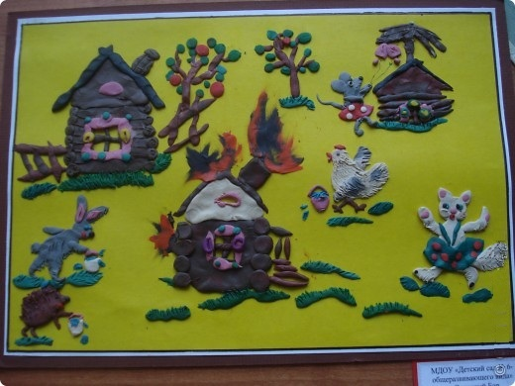

Кошкин дом: пластилинография

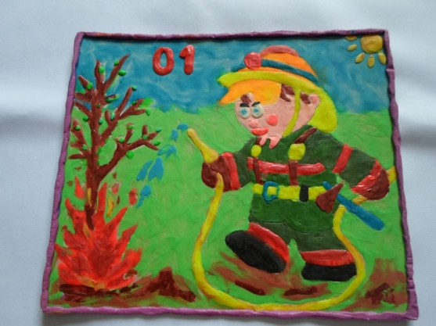

Пожарный на службе: пластилинография

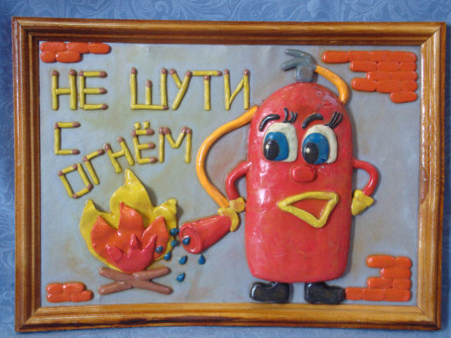

Не шути с огнём! Пластилинография

Более замысловаты объёмные варианты. Для этой цели используют самые разные материалы: пластилин, цветной картон, бросовый материал (пустые бутылки, спичечные коробки, пульверизаторы в качестве огнетушителя и пр.). Очень эффектно смотрятся работы из ткани и вязанные крючком.

Атрибуты пожарного: поделка из пряжи (вязание крючком)

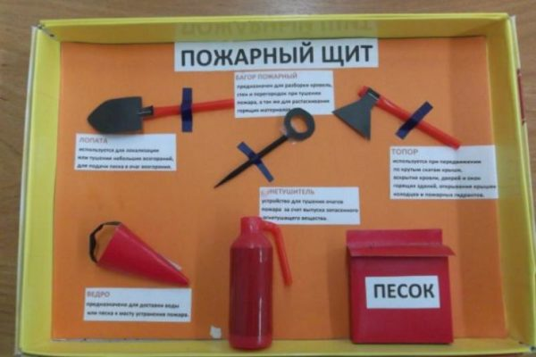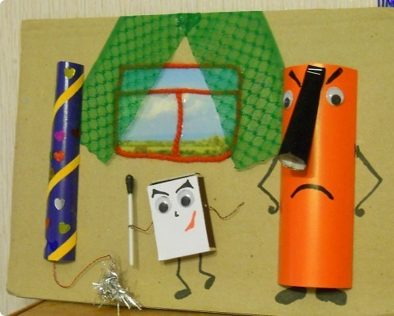

Пожарный щит: поделка из бумаги и бросового материала

Не играй дома с огнём! Поделка из ткани, пряжи и бросового материала

**«Огонёк всегда такой — и хороший, и плохой»: открытое занятие в подготовительной группе (с использованием ИКТ)**

**«Путешествие по стране пожарной безопасности»: занятие в старшей группе**

**«Одни дома»: драматизация сказки о пожарной безопасности воспитанниками средней группы**

Задача родителей и дошкольного учреждения — не только всячески оберегать ребёнка от возможных опасностей, но и создавать у него представление об экстремальных ситуациях, навыки правильного поведения в них, учить самостоятельно соблюдать меры предосторожности. Вот почему занятия по пожарной безопасности являются актуальной и необходимой частью педагогического процесса. Задача воспитателя — подобрать доступный материал для каждой возрастной группы, облечь образовательную деятельность в увлекательную форму, учитывая при этом важность игрового компонента и активной позиции дошкольника.